様式第5号
補装具費支給（購入・修理）意見書 （車椅子用）
氏名 |  |  |  |  |  |  |  |  |  |  |  |  | 生年  月日 |  |  |  |  | 年 月 日生（ ）歳 |  |  |  |  |  |  |  |  |  | 性別 | 男･女
住所 |  |  |  |  |  |  |  |  |  |  |  |  |  |  |  |  |  |  |  |  |  | 職業（具体的に）
障害名 |  |  |  |  |  |  |  |  |  |  |  |  |  |  |  | 原因となった疾病・外傷名  ※障害者総合支援法施行令に規定する疾病に該当  （ □する ・ □しない）
医学的所見（下記補装具を必要と認める理由が明確となるよう記載すること。）

※ 難病患者等については、身体症状等の変動状況や日内変動等についても記載し、症状がより重度である状態についても記載すること。また、迅速な手続きが必要な場合は、迅速手続が必要な医学的理由についても記載する。 進行性疾患：□ 該当 □ 非該当
支給決定手続き：□ 迅速 □ 一般
基本価格 |  |  |  | １ 標準 ２ 頭頚部 |  |  |  |  | 本体 |  | 自走用 ・ 介助用 |  |  |  |  |  |  | 主な使用場所 |  |  | 屋内 ・ 屋外 ・ 屋内外
ａ.新規支給（1台） ｂ.2台同時支給 ｃ.再支給 |  |  |  |  |  |  |  |  |  |  |  |  |  | ａ.モジュール（標準） ｂ.オーダーメイド ｃ.レディメイド
機構加算 | １.リクライニング機構  ２.ティルト機構  ３.ティルト・リクライニング機構  ４.リフト機構 |  |  |  |  |  |  |  |  | 基本構造 |  | １．後方大車輪（標準）  ２．前方大車輪  ３．６輪構造 |  |  |  |  |  |  |  | ａ．幅止め構造 |  |  |  |  |  |  |  | 個
【構造部品加算】
シート |  | １． スリング式（標準）  ２． 張り調整式  ３． 板張り式 |  |  |  |  |  | ａ．奥行き調整構造 |  |  |  |  |  |  |  |  | バック  サポート |  | １． スリング式（標準）  ２． 張り調整式 |  |  |  |  |  | ａ．ワイドフレーム  ｂ．バックサポート延長  ｃ．高さ調整構造  ｄ．背座角度調整構造  ｅ．背折れ構造
フット・レッグサポート |  | １．固定式（標準）  ２．挙上式  ３．着脱式  ４．開閉着脱式  ５．挙上・開閉着脱式 |  |  |  |  |  | ａ．レッグベルト全面張り |  |  |  |  |  |  |  |  | フット  サポート |  | １．セパレート式（標準）  ２．セパレート式（二重折込式）  ３．中折式 |  |  |  |  |  |  |  |  | ａ．前後調整  ｂ．角度調整  ｃ．左右調整
アーム  サポート |  | １．フレーム一体型_固定式（標準）  ２．フレーム一体型_跳ね上げ式  ３．フレーム一体型_着脱式  ４．独立型_固定式  ５．独立型_跳ね上げ式  ６．独立型_着脱式 |  |  |  |  |  |  |  |  |  | ａ．高さ調整構造  ｂ．角度調整構造  ｃ．アームサポート幅広  ｄ．アームサポート延長 |  |  |  |  |  |  |  | ブレーキ |  |  |  | １．駐車ブレーキ（標準）
ａ．介助用ブレーキ
ｂ. フットブレーキ
駆動輪  ・主輪 |  |  | １．固定式（標準）２．着脱式 |  |  |  | ａ．車軸位置調整構造ｂ．キャンバー角度変更ｃ．片手駆動構造  ｄ．レバー駆動構造 |  |  |  |  |  |  | タイヤ |  |  |  | １．エア（標準）  ２．ノーパンク |  |  |  |  | キャスタ |  |  | １．ソリッド（標準）  ２．衝撃吸収タイプ
ハンドリム |  |  | １.プラスチック（標準）  ２.ステンレス  ３.アルミ |  |  |  |  |  | ａ.ピッチ30㎜超  ｂ.片手駆動構造 |  |  |  |  | 【付属品】  ヘッド  サポート |  |  |  |  | １.着脱式（枕含む）  ２.マルチタイプ（枕含む） |  |  |  |  |  |  |  | ａ.オーダー枕変更
３.枕（オーダーメイド）
４.枕（レディメイド）
【付属品】
□クッション  （カバー付き） |  |  |  |  |  | １.平面形状型  ２.モールド型 |  |  |  |  |  | ａ．ゲル素材 ｂ．多層構造 ｃ．立体編物  ｄ．滑り止め加工 ｅ．防水加工
□座板 |  |  |  |  |  | ａ．クッション一体型 |  |  |  |  |  | □呼吸器搭載台  □痰吸引機搭載台  □携帯用会話補助装置搭載台  □車載固定部品 個  □杖たて（一本杖）  □杖たて(多脚つえ）  □酸素ボンベ固定装置  □栄養パック取付用ガードル架  □点滴ポール  □日よけ |  |  |  |  |  |  |  |  | □雨よけ  □泥よけ  □スポークカバー  □リフレクタ 個  □高さ調整式手押しハンドル  □ブレーキ 延長レバー 左・右  □ハンドリム滑り止め  □ハンドリムノブ付き  □垂直ノブ
□背クッション |  |  |  |  |  | ａ．滑り止め加工
□ヒールループ 左・右
□アンクルストラップ 左・右
□ステップカバー 左・右
□テーブル
□テーブル取付部品
□転倒防止装置（パイプ）
□転倒防止装置（キャスタ付き）
□転倒防止装置（折りたたみ構造）

【完成用部品・一部特例部品・特例部品】 |  |  |  | 【付属品】姿勢保持装置_製作要素
 |  |  |  | 【メーカー名／製品名】
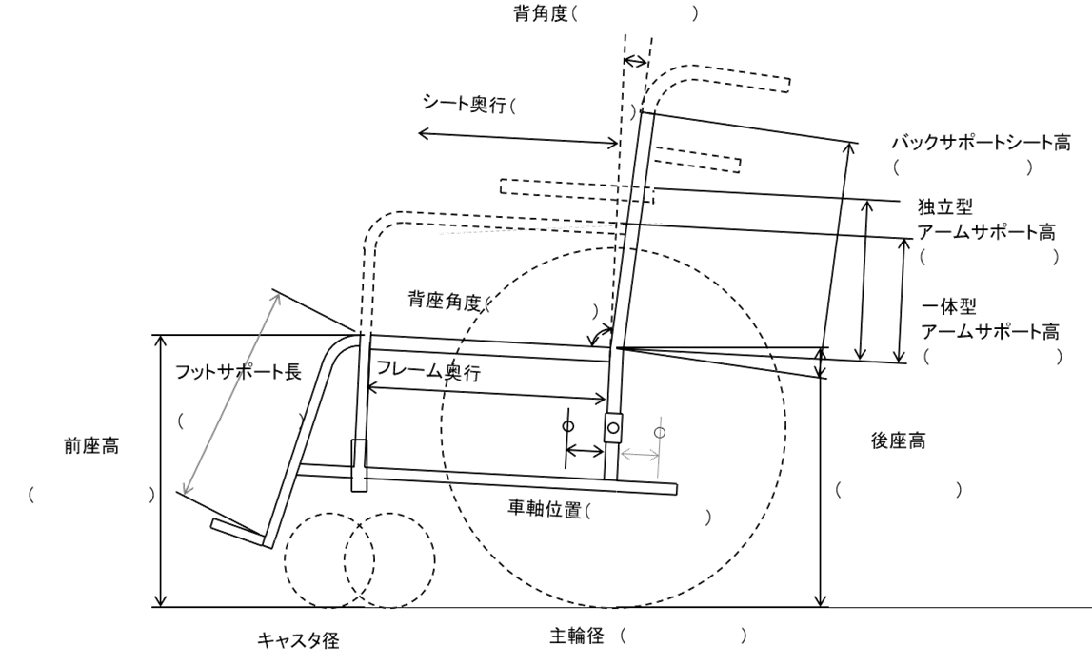

シート幅（ ） ハンドリムピッチ（ ）

出来上がり重量 ｋｇ

備考 １ その他に印したときは、必ず処方内容を記入すること。
２ 色、材質、本人の希望事項などを記述すること。
３ 記載にあたっては、医師、看護師、理学療法士、作業療法士、義肢装具士、言語聴覚士、リハビリテーション工学技師、社会福祉士、介護福祉士、建築士等、関係職員及び関係機関と充分連携のこと。
身長  体重 | ㎝／ ㎏ |  | 種目名称別コード
使用効果見込み
上記のとおり意見する。
年 月 日
病院又は診療所の名称
所 在 地
診療担当科名 医師氏名 （ 印 ）
（自署又は記名押印）

